Communiqué de presse adapté de l’University of Wisconsin-Madison 26 Mai 2015
Une nouvelle sorte de puce, en bois : un travail commun peut amener à la fabrication de puces d’ordinateurs biodégradables
Les appareils électroniques sont jetés par leurs propriétaires à une fréquence alarmante. Ces appareils ne sont ni biodégradables ni renouvelables, et contiennent des matériaux toxiques.
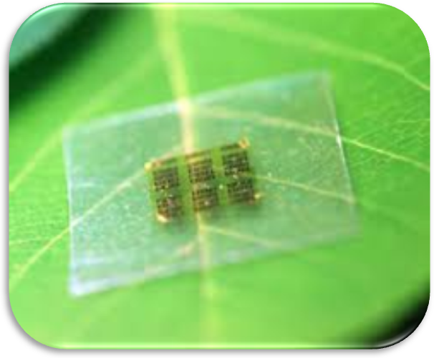
Pour réduire l’impact environnemental des appareils électroniques, les chercheurs de Madison ont collaboré pour mettre au point une solution : une puce semi-conductrice en bois.
Les chercheurs ont décrit leur invention dans une revue scientifique, publiée aujourd’hui dans le journal Nature Communications. La publication montre que le support de la puce peut être remplacé par de la nanofibre de cellulose (CNF). Cette puce, faite à partir de bois, est souple et biodégradable.
Un autre chercheur travaillant sur ce projet, Shaoqin Gong, a fait remarquer : « L’avantage de la CNF, par rapport aux autre polymers, est que c’est un matériau durable. »
Le chercheur à la tête de cette étude,
Zhenqiang Ma, a dit :
« Nos puces sont si inoffensives que vous pouvez les laisser dans la forêt, les champignons vont les décomposer »
La CNF est très résistante et transparente. C’est également un matériau souple. Cependant, les produits à base de bois ont deux propriétés qui les rendent quelque peu imparfaits pour les ordinateurs : ils absorbent l’eau, ce qui signifie qu’ils peuvent rétrécir, se dilater, et leur surface peut être rugueuse. Gong et ses étudiants ont résolu ces problèmes en appliquant une couche de résine époxy sur les puces.
Ma pense que les puces CNF auront un impact positif sur l’environnement, et espère que son utilisation sera de plus en plus répandue. Cependant, il indique que « Les puces semi-conductrices sont actuellement si peu chères à produire en masse que l’industrie peut mettre du temps à les adopter. Mais les appareils électroniques souples sont notre avenir, et nous pensons que nous avons déjà une longueur d’avance. »
Communiqué de presse complet disponible ici :
http://news.wisc.edu/a-new-kind-of-wood-chip-collaboration-could-lead-to-biodegradable-computer-chips/

